Basilikum
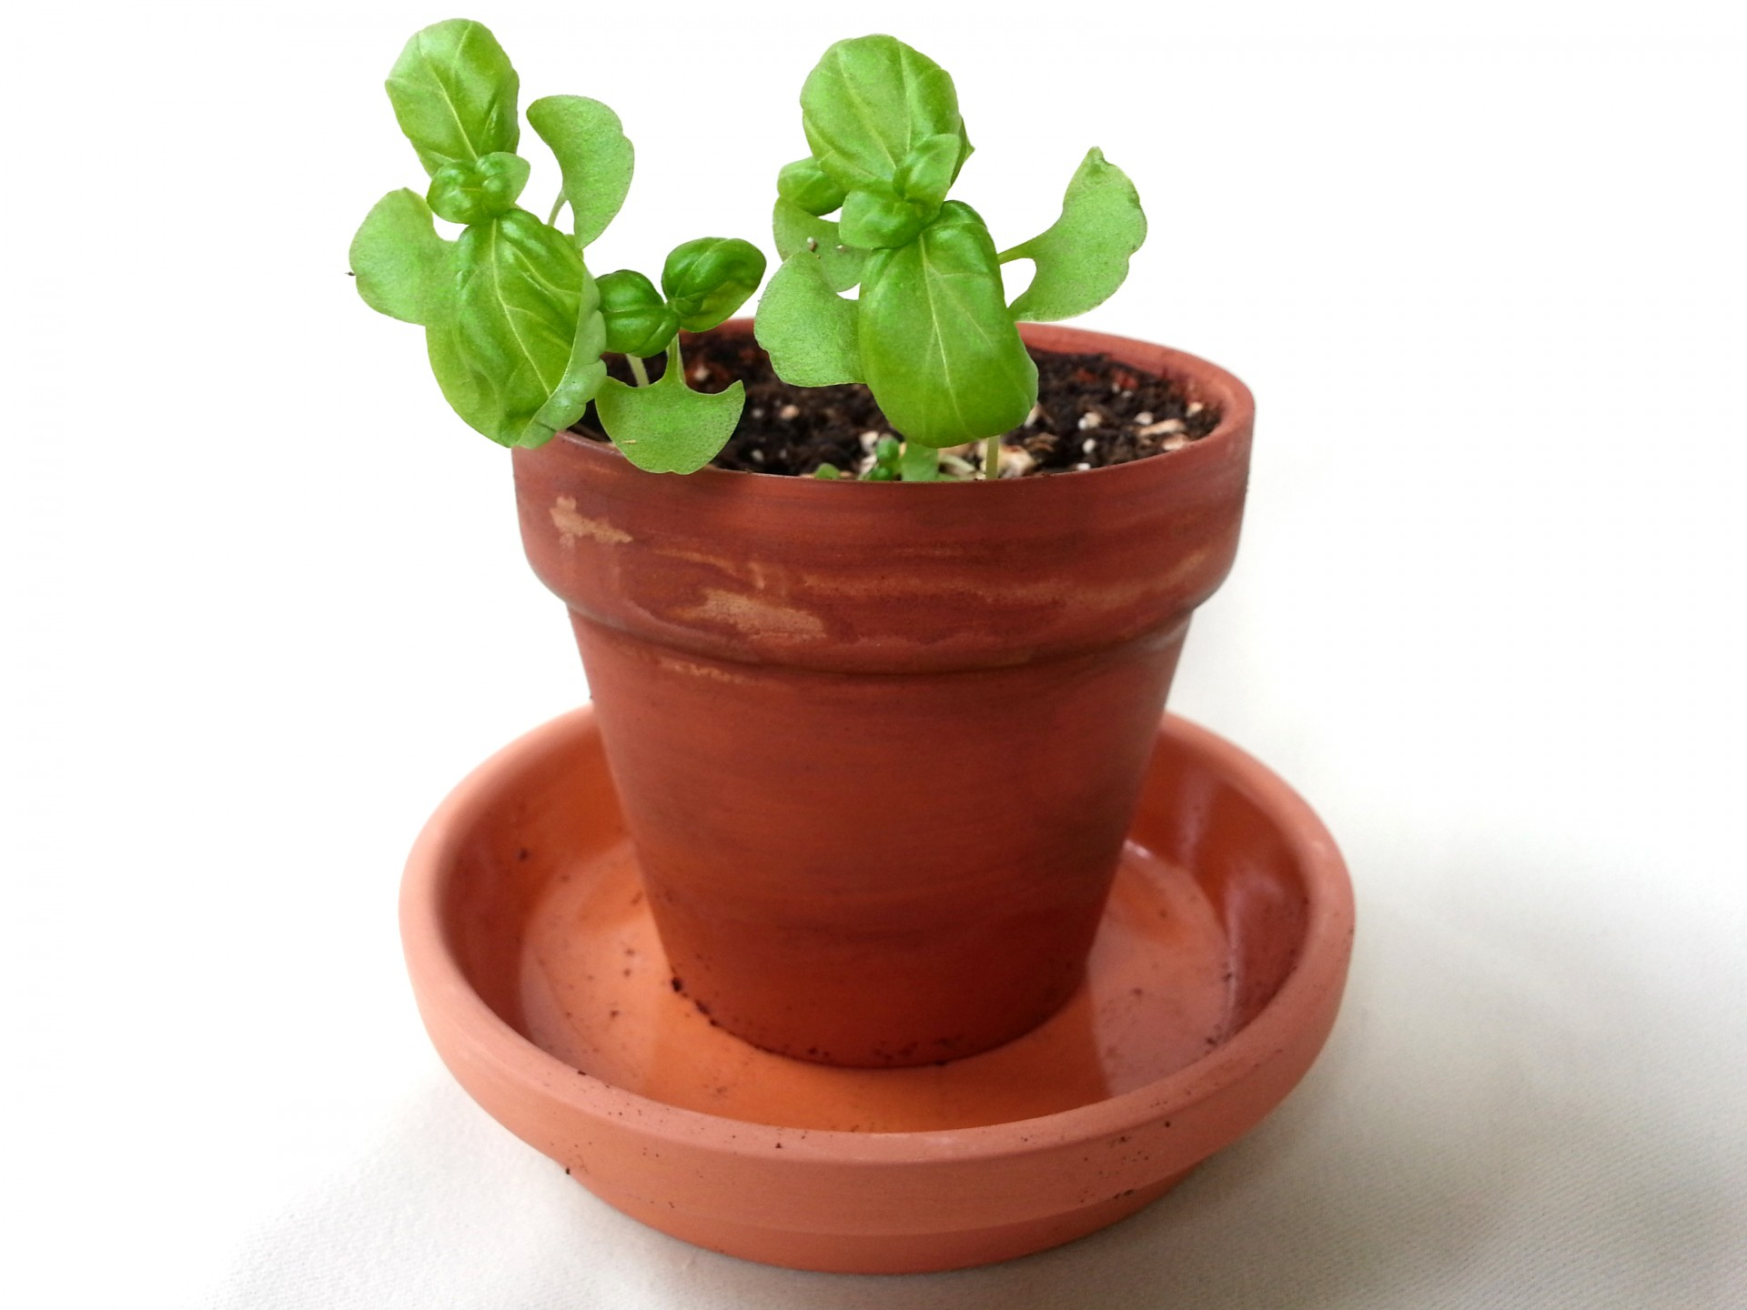

Eckdaten zur Pflanze
Ihre Blütezeit reicht von Juni bis September. Es ist eine einjährig wachsende Pflanze, deren Größe zwischen 20 und 60 cm liegt. Sie ist sehr wärmeliebend und stammt natürlicherweise aus dem Raum Afrika und Asien. Sie taucht in unterschiedlichen Kulturformen auf und trägt den Beinamen „Königskraut“.http://de.wikipedia.org/wiki/Basilikum

Medizinisches
Basilikum fördert die Verdauung und löst Magenkrämpfe.

Verwendung in der Küche
Der Basilikum schmeckt eher süß-würzig und leicht pfeffrig. Es kann den Pfeffer hier und da ersetzen. Seine frischen Blätter niemals mitkochen, denn sonst werden sie bitter.
Basilikum passt zu Fleisch, Salaten und Tomatengerichten.

